Грипп птиц у человека
Впервые был обнаружен в 1878 году итальянским ветеринаром. С открытием вирусной природы заболевания и установления того, что этот вирус, является вирусом гриппа, заболевание получило название сначала грипп птиц, а потом и птичий грипп.
Первые случаи заражения птичьим гриппом человека зарегистрированы в Гонконге в 1997 году. Смертность от данного типа гриппа составила 60% от числа зараженных этим вирусом
В организме человека вирус птичьего гриппа может мутировать, а затем передаваться от человека к человеку.
По статистике от 50 до 80% случаев заражения птичьим гриппом заканчиваются летальным исходом на второй неделе заболевания.
Что такое птичий грипп?
Грипп птиц – острое инфекционное заболевание птиц, передающееся человеку, характеризующееся острым лихорадочным синдромом, поражением легких и высокой летальностью.
Возбудителем гриппа птиц является вирус гриппа типа А (Н5N1, H5N2 и др.).
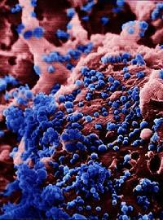
Вирус Н5N1:
· является болезнетворным для людей
· непосредственно инфицирует человека
· способен вызывать поражения многих органов, включающие поражения мозга, печени, почек и др. органов.
· устойчив к противовирусному препарату римантадину.
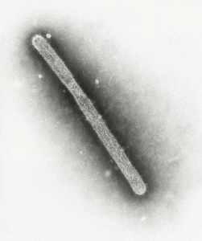
Более устойчив в окружающей среде, чем вирус гриппа человека (в птичьем помете выживает до 3 месяцев, в воде – 4 суток, при температуре 0^{о}С – более месяца). Хорошо переносит низкие температуры, легко погибает под воздействием дезинфицирующих средств.
Вирус птичьего гриппа обладает высокой изменчивостью и заразностью.
Основным резервуаром птичьего гриппа в природе являются перелетные водоплавающие птицы (дикие утки), домашние птицы(гуси).
Каким образом вирус птичьего гриппа попадает в организм человека?
Заболеть птичьим гриппом возможно:
· при контакте с инфицированными птицами (например, на птицеводческих комплексах, птицефабриках, личном подворье и т. д.);
· от помета птиц через грязные руки и предметы.
Симптомы птичьего гриппа у человека.
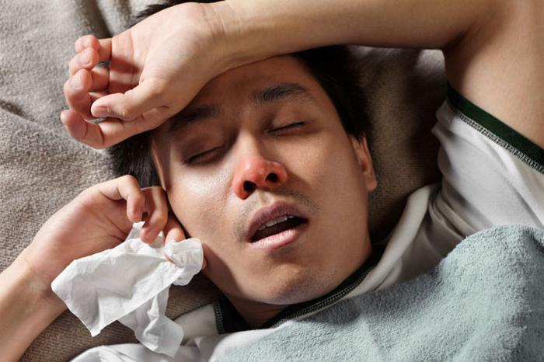
Инкубационный период при гриппе А (H5N1) обычно составляет 2-3 дня, но может протекать от 1 до 7 дней.
Начало болезни острое. Температура тела повышается до 39^{о}С. Лихорадочный период продолжается до 10-12 суток. При летальном исходе –до последних часов жизни больного.
Характерны озноб, мышечные и суставные боли, головная боль.
На 2-3 день болезни (разгар) присоединяется кашель с мокротой (в мокроте может быть кровь), боль в горле, развивается бронхит, признаки ринита.
Помимо катаральных симптомов, развивается поражение желудочно-кишечного тракта, которые могут проявляться в виде диареи, рвоты, болей в животе.
У части больных развивается поражение печени, почек. У большинства больных имеются признаки поражения нервной системы, возможны нарушения сознания, развитие энцефалита.
Осложнения инфекции:
· Развитие вирусной пневмонии
· Поражение печени, почек, кроветворных органов
Факторы риска развития осложненных форм заболевания:
· возраст пациента (дети до 5 лет и взрослые, старше 60 лет)
· отсрочка госпитализации
· лица с ослабленным иммунитетом
· наличие хронических заболеваний, таких как, например, сахарный диабет и заболевания сердца.
Своевременно поставленный диагноз и вовремя начатое лечение увеличивают шансы положительного прогноза течения инфекции. При подтверждении диагноза гриппа А лечение проводится в стационаре в боксированном отделении. В течение всего периода болезни пациент должен неукоснительно соблюдать рекомендации врача, постельный режим, богатую витаминами диету, употреблять большое количество жидкости. Медикаментозная терапия назначается только врачом.
Профилактика птичьего гриппа у человека.
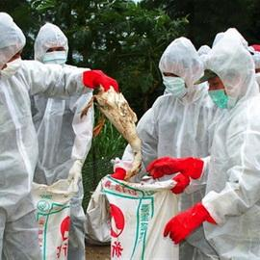
· Проводить своевременную вакцинацию против гриппа
· На зараженных фермах полностью уничтожать поголовье птиц. Лица, осуществляющие ее уничтожение должны работать в спецодежде и респираторах
· Из пораженных регионов вывоз яиц и птицы запрещен.
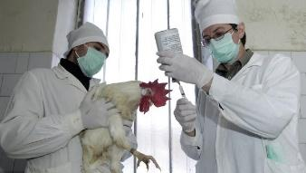
· Проводить постоянный санитарно-эпидемиологический контроль за птицами, как на фермах, так и частных хозяйствах.
· Не разрешать детям играть с дикими и больными птицами.
· Не трогать руками и не использовать в пищу мясо умерших птиц.
· Необходимо известить местного ветеринара об умершей птице. Умерших птиц, необходимо закопать, предварительно надев респиратор, а после тщательно вымыть руки и сменить одежду.
· Мясо и яйца птиц подвергать тщательной термической обработке.
· Мясо и полуфабрикаты из мяса птицы в холодильнике хранить отдельно от других продуктов.
· Если после контакта с зараженной птицей возникли симптомы ОРВИ, необходимо обратиться к врачу, поставив в известность о таком контакте медперсонал.
Общие меры профилактики гриппа во время эпидемии
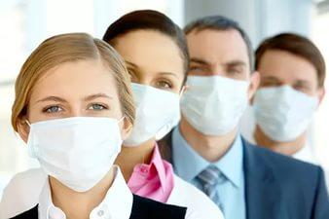
· Часто и тщательно мойте руки
· Избегайте толпы. Старайтесь бывать реже в местах скопления народа (общественный транспорт и другие места). Если это невозможно – используйте медицинскую маску.
· Придерживайтесь здорового образа жизни (сон, здоровая пища, физическая активность)
· Пейте больше жидкости
· Принимайте витамин С. Он содержится в клюкве, бруснике, лимонах.
· В случае появления заболевших в семье – начать прием противовирусных препаратов с профилактической целью
· Регулярно проветривайте и увлажняйте воздух в помещении, в котором находитесь
· Смазывайте нос оксолиновой мазью 2 раза в день
· Избегайте объятий, поцелуев и рукопожатий при встречах
· Не трогайте лицо, глаза, нос немытыми руками. На руках могут быть вирусные частицы, подхваченные в общественных местах.
Лечение птичьего гриппа наиболее эффективно на начальной стадии заболевания. Относитесь с вниманием к своему здоровью.

